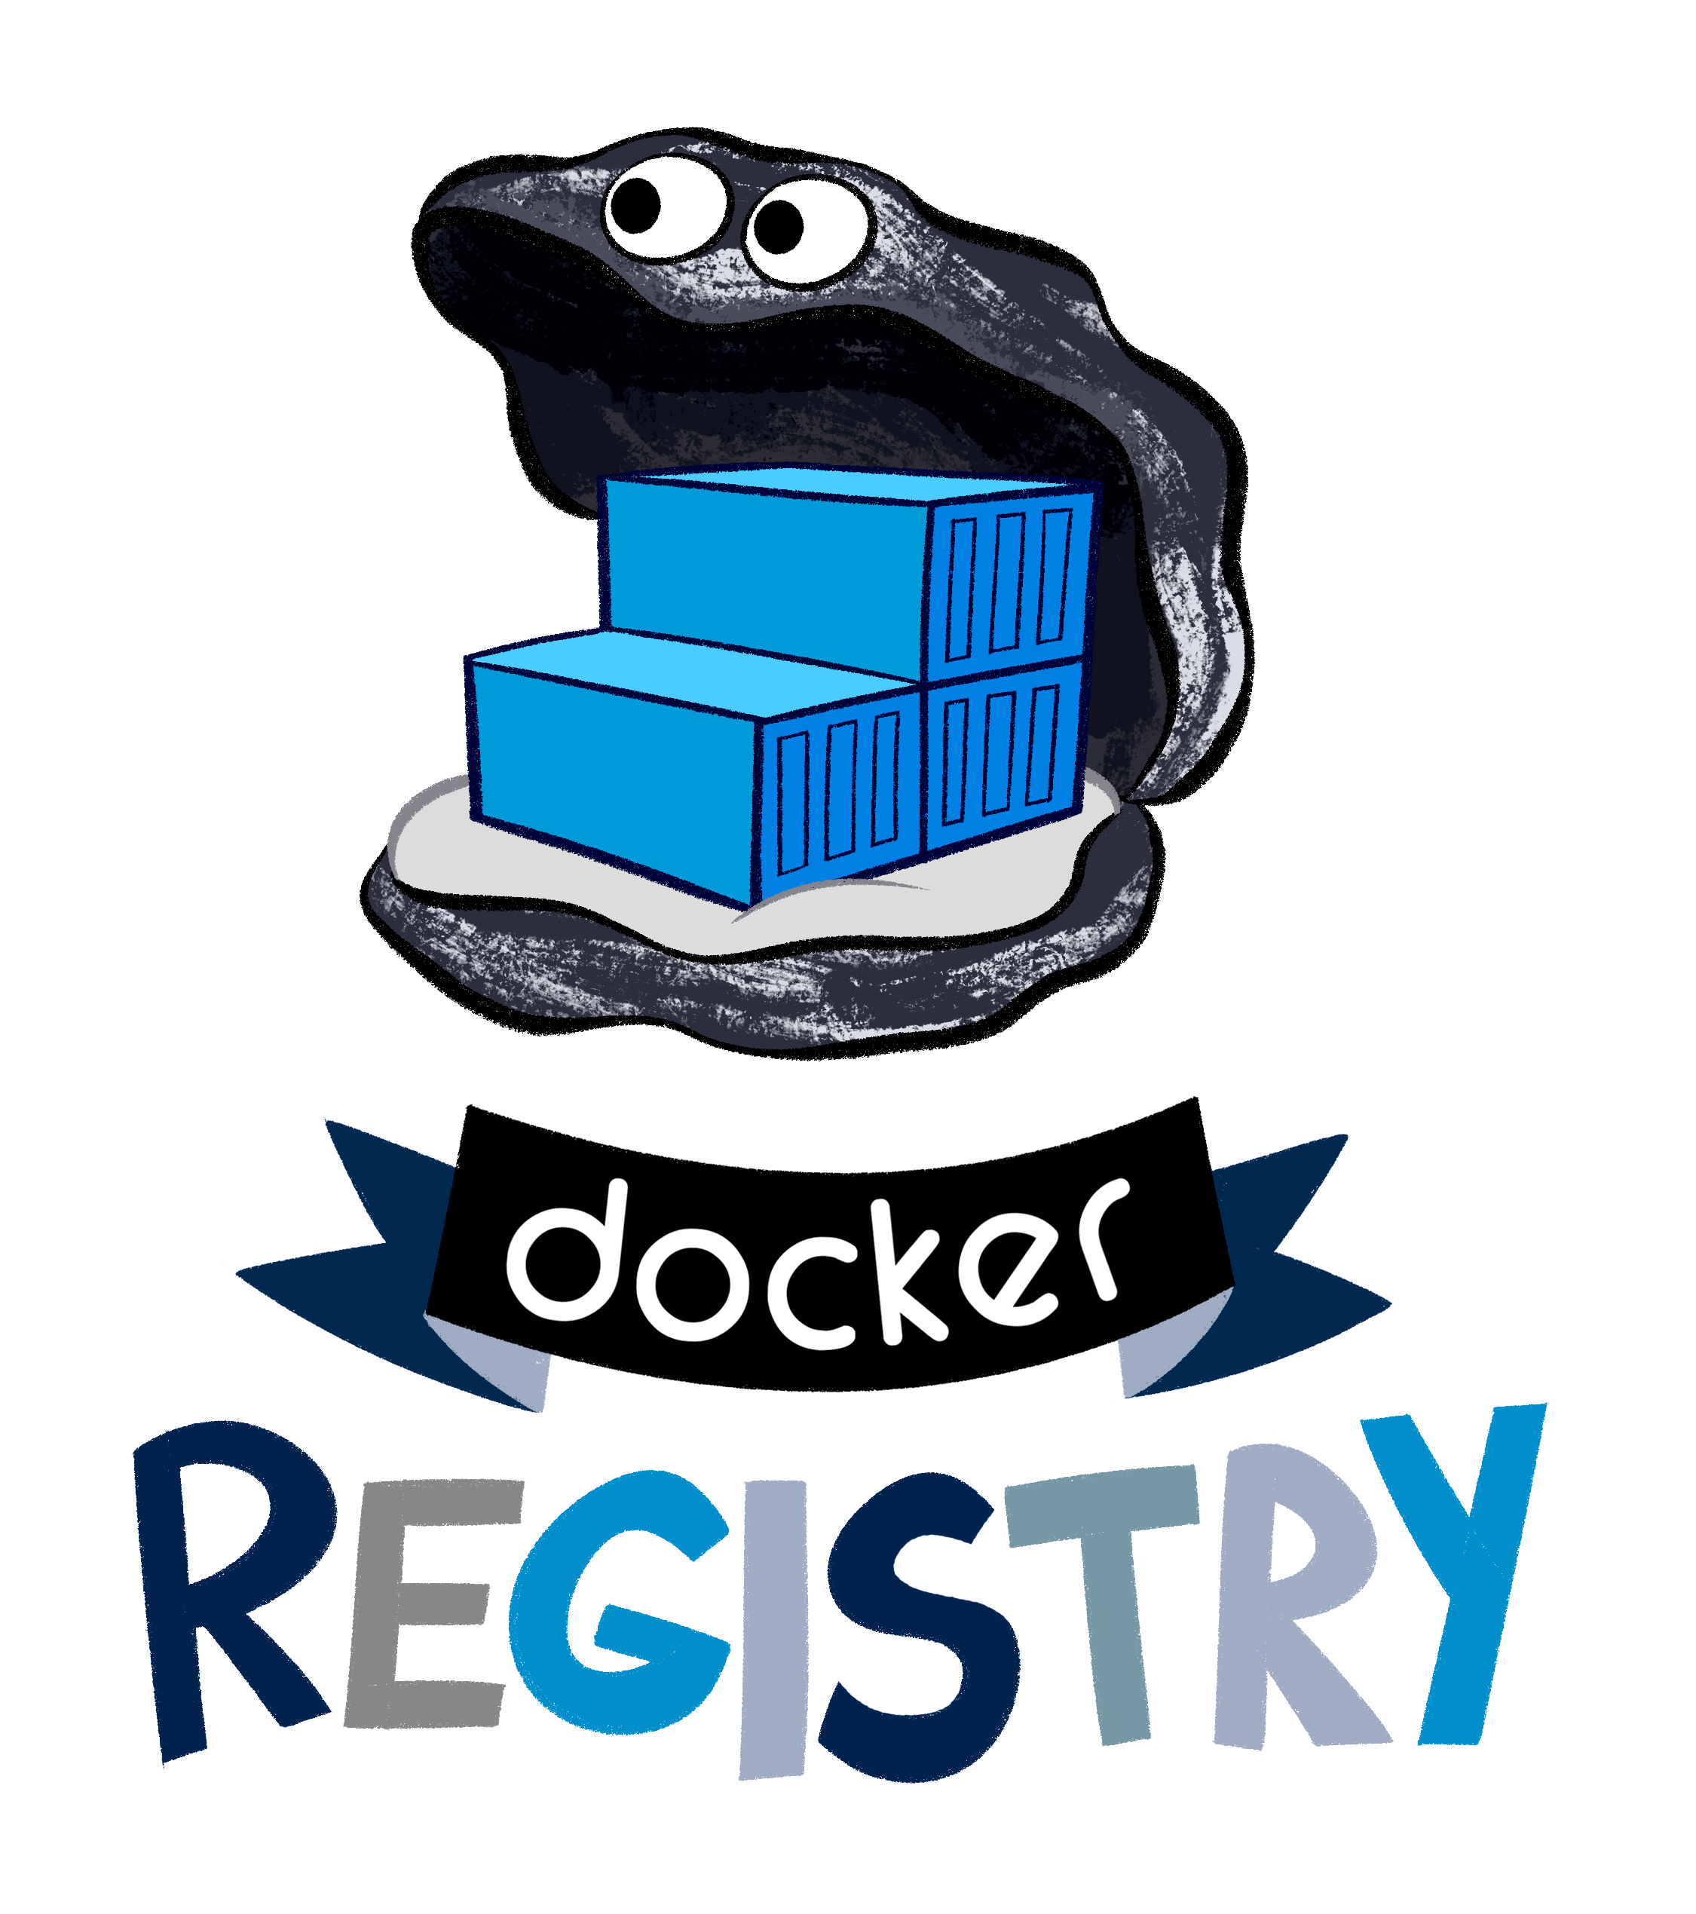

**Implementazione di un servizio**

**dimostrativo (PoC) di container-image**

*Diario di lavoro*

**Candidato:** Niccolò Zuccolo

**Classe:**  Informatica MI4

**Anno scolastico:** 2019/2020

**Formatore:**  Alessandro Prato

**Azienda:**  CSCS

**Sommario**

Diario di lavoro dell’8.05.2020 [Giorno 1] 3

Diario di lavoro dell’11.5.2020 [Giorno 2] 6

Diario di lavoro del 12.5.2020 [Giorno 3] 8

Diario di lavoro del 13.5.2020 [Giorno 4] 11

Diario di lavoro del 14.5.2020 [Giorno 5] 14

Diario di lavoro del 15.5.2020 [Giorno 6] 16

Diario di lavoro del 18.5.2020 [Giorno 7] 18

Diario di lavoro del 19.5.2020 [Giorno 8] 20

Diario di lavoro del 20.5.2020 [Giorno 9] 22

Diario di lavoro del 22.5.2020 [Giorno 10] 23

Diario di lavoro dell’8.05.2020 [Giorno 1]

Besazio, mattino 8.00-12.00, pomeriggio 13.00-17.00

Lavoro svolto

Oggi sono state svolte le attività riportate qui di seguito.

**Comprensione e analisi dell’incarico**

Oggi ho avuto modo di leggere attentamente il QDC e di chiarire con il mio formatore tutti i dettagli e i miei dubbi.

**Allestimento di un diagramma di Gantt**

Ho allestito un diagramma di Gantt nel quale riporto le attività e le tempistiche previste per il mio progetto. Per creare il diagramma ho utilizzato il software iTaskX 4.

**Creazione di uno scheletro per la documentazione**

Ho creato un template di documentazione in Microsoft Word in cui inserirò tutte le fasi: pianificazione, realizzazione ecc.

**Creazione dello scheletro del diario**

Ho creato uno scheletro del diario in modo da poter inserire giornalmente tutti i dettagli senza dover sempre ricreare le pagine. Attualmente le pagine del diario di lavoro dei giorni [2-10] sono vuote e pronte per essere puntualmente compilate.

**Scelta del software per il Docker Registry**

In base a una comparazione ho scelto che software utilizzerò come registro di immagini docker. Ho scelto GitLab.

**Scelta del software per la creazione della infrastruttura “as-code”**

Per scrivere l’infrastruttura che intendo implementare in Google Cloud intendo utilizzare Terraform: questo software permette di definire un’infrastruttura e applicarla su Google Cloud. È particolarmente performante perché permette di applicare infrastrutture sotto forma di codice anche con altri servizi che offrono Cloud Computing.

**Creazione di un repository GitHub per avere le versioni di tutti i file di progetto**

Per poter gestire le versioni dei file sui quali sto lavorando ho creato nel mio account GitHub un repository in modo che si possa tenere traccia di tutti i cambiamenti e degli sviluppi dei file di progetto. Esso fungerà anche da backup in caso di perdita di dati nel computer sul quale sto lavorando.

Problemi riscontrati, aiuti e soluzioni adottate

**Formattazione del documento**

Nella formattazione del documento ho avuto problemi con la numerazione automatica: infatti indentava “male” il testo.

Dopo alcune prove ho avuto modo di constatare che si possono impostare questi settaggi dalle impostazioni di indentazione.

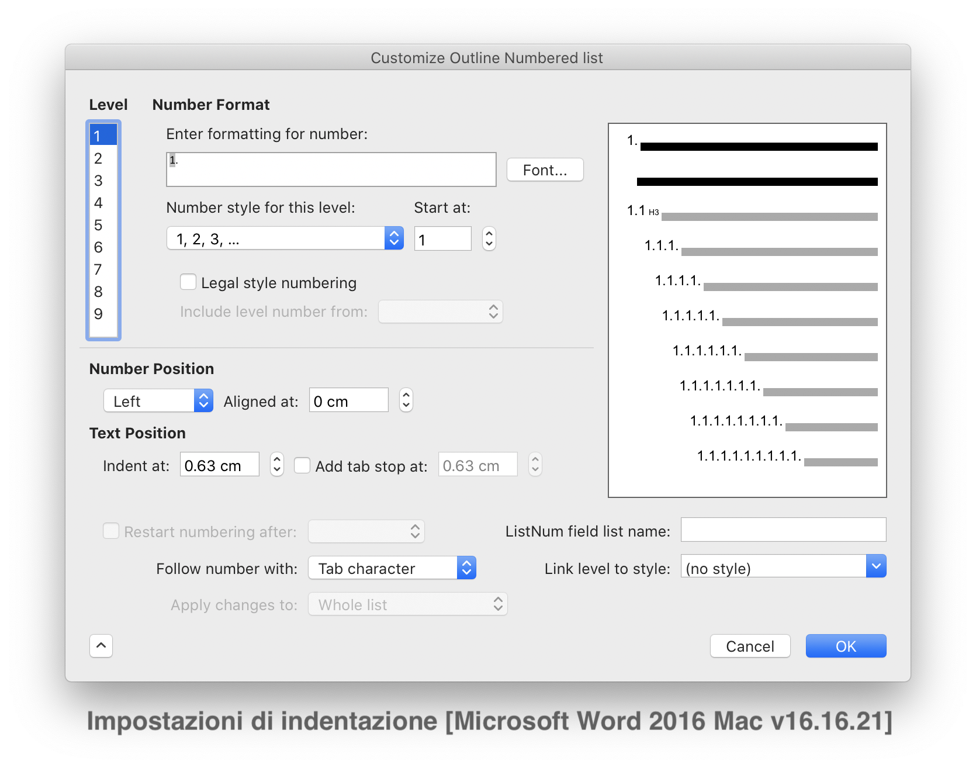

Punto della situazione rispetto alla pianificazione

Oggi ho svolto attività di preparazione, che andavano oltre le mie aspettative in termini di tempistiche, e non ho avuto modo di inserire nella documentazione le mie motivazioni della scelta di GitLab e Terraform come software che utilizzerò per il progetto.

Programma di massima per il giorno successivo

Prima di procedere con le attività riportate nel Gantt (che sono la scrittura del file Terraform e la conseguente realizzazione degli Health Checks) devo aggiungere alla documentazione in modo esaustivo i seguenti punti:

* Scrivere l’analisi preliminare del progetto nella documentazione
  + Riportare il concetto con i software e le risorse che intendo implementare in dettaglio
  + Riportare rischi e benefici
* Inserire il processo di scelta dei software image registry disponibili sul mercato
* Riportare il diagramma di Gantt con tutti i dettagli delle varie voci
* Documentare il motivo della scelta del software Terraform
* Documentare i prerequisiti e come inizializzare un file Terraform (e GCP)

In seguito potrò procedere con la realizzazione del progetto.

Diario di lavoro dell’11.5.2020 [Giorno 2]

Besazio, mattino 8.00-12.00, pomeriggio 13.00-17.00

Lavoro svolto

**Documentazione della scelta del software IaC**

Oggi ho documentato e spiegato la scelta di utilizzare il software Terraform come software per scrivere la mia infrastruttura virtuale su Google cloud basata sul codice.

**Documentazione della scelta del software Registry**

Ho effettuato un confronto fra 3 software disponibili sul mercato per la gestione e archiviazione di immagini Docker: Registry, Artifactory e GitLab. Tutti i risultati sono stati documentati.

**Spiegazione e comandi di base Terraform**

Ho scritto un capitolo su Terraform che ne spiega il funzionamento: come iniziare e inizializzare il progetto sul quale di conseguenza si andrà a lavorare.

**Creazione dello script Terraform**

Ho creato uno script Terraform che inizializza e configura l’infrastruttura in Google cloud desiderata.

**Creazione dello script di Installazione GitLab**

Ho creato uno script di installazione che avviene subito dopo aver definito l’infrastruttura in modo automatizzato, esso installa GitLab nell’istanza e abilita l’SSL/HTTPS.

**Spiegazione del diagramma di Gantt**

Ho spiegato in modo dettagliato tutti i punti toccati dal diagramma di Gantt e ho inserito la pianificazione nella documentazione.

Problemi riscontrati, aiuti e soluzioni adottate

**Modifica del file di configurazione GitLab**

Inizialmente ho avuto difficoltà nel modificare con il comando “sed” il file di configurazione /etc/gitlab/gitlab.rb. Di principio il comando “sed” trova e sostituisce in un file parti di codice.

Grazie ad alcune ricerche ho compreso l’utilizzo del backslash nei caratteri speciali, come i cancelletti e le parentesi quadre. Se all’interno della ricerca del comando “sed” vi sono degli apici, si devono utilizzare le virgolette all’esterno in modo che il terminale sappia dove inizia e dove finisce la sezione “trova e sostituisci”.

In questa pagina ho compreso che, ad esempio, bisogna mettere il backslash prima delle parentesi quadre altrimenti il codice viene mal interpretato. Ecco una pagina utile nella quale viene spiegato il comando e dove ci sono questi caratteri eccezionali ai quali bisogna anteporre i backslash: <https://askubuntu.com/questions/20414/find-and-replace-text-within-a-file-using-commands>

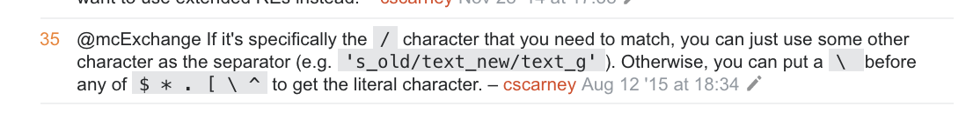

*Commento di un utente che indica dove andrebbero messi i backslash*

Punto della situazione rispetto alla pianificazione

Tutti i punti definiti nel primo giorno e da attuare nel giorno lavorativo successivo sono stati ultimati, così come tutti i punti definiti nel diagramma di Gantt da eseguire oggi.

Sono riuscito a inserire nella documentazione punti che, se non avessi ultimato oggi, avrei dovuto fare come pianificato durante la seconda settimana.

Programma di massima per il giorno successivo

Prima di iniziare a lavorare domani con le attività riportate nel Gantt, desidero concludere la parte di documentazione che prevede l’installazione del software GitLab, mostrando degli screenshot di buon funzionamento.

Inoltre, subito dopo la prima esecuzione dello script Terraform, desidero mostrare come configurare il server DNS, affinché il dominio sia legato all’indirizzo IP pubblico della macchina virtuale. Affinché si possa accedere da subito alle risorse mediante il dominio e non mediante un indirizzo IP.

Diario di lavoro del 12.5.2020 [Giorno 3]

Besazio, mattino 8.00-12.00, pomeriggio 13.00-17.00

Lavoro svolto

**Configurazione del dominio**

Oggi mi sono concentrato sulla configurazione del dominio: ho infatti acquistato il dominio “dockerbox.ch”, mostrato come configurare Cloudflare che funge da DNS e come impostare il dominio in modo che funzioni con le macchine virtuali Google Cloud.

**Installazione di GitLab**

Ho effettuato l’installazione concreta di GitLab e documentato come muovere i primi passi, una volta installato questo prodotto.

**Inizializzazione di un progetto GitLab**

Ho documentato come creare un progetto in GitLab e come poter accedere e usufruire del prodotto “Container Registry” in esso contenuto.

**Spiegazione e utilizzo dei comandi per poter operare con un server Registry**

Ho documentato in modo esaustivo come si utilizza un Container Registry, in particolare i comandi pull per poter scaricare le immagini da un repo. tag per poter taggare le immagini e push per poter caricare le immagini docker nel Container Registry.

**Allestimento dello script di installazione Ossec (HIDS)**

Sto raccogliendo tutte le dipendenze e le informazioni per poter procedere con l’allestimento di uno script che automatizzi l’installazione di Ossec nel sistema operativo.

Problemi riscontrati, aiuti e soluzioni adottate

Oggi non sono stati riscontrati particolari problemi e non è stata chiesta alcuna informazione.

Punto della situazione rispetto alla pianificazione

I punti definiti ieri sono stati tutti eseguiti.

Rispetto alla pianificazione la parte pratica ha subito un lieve ritardo: era previsto di avere già un sistema HIDS composto da Ossec e il software per monitorare i processi M/Monit.

La maggior parte del tempo investito oggi è stato soprattutto per completare la documentazione. Questa operazione richiede molto tempo, ma già in precedenza ho avuto modo di riscontrare che tutto ciò che documento nella settimana di realizzazione del progetto non va fatto nella settimana dedicata alla documentazione.

Programma di massima per il giorno successivo

**Per domani sono previste, prima di procedere con la normale pianificazione, le fasi riportate qui di seguito.**

**Installare un Mail Server**

Per far sì che gli utenti vengano notificati dalle anomalie del sistema (Software Ossec e M/Monit) è necessario implementare un server mail.

**Installare e configurare Ossec**

Oggi sono riuscito a installare correttamente Ossec, ma bisogna cambiare le porte della interfaccia web e creare uno script per l’installazione automatica.

**Installare M/Monit**

Devo installare e configurare M/Monit, il software che si occuperà di notificare l’amministratore nel caso in cui un servizio non funzioni correttamente all’interno del sistema operativo.

**Le attività normalmente pianificate sono riportate qui di seguito.**

**Implementare GCP CE Snapshots**

Per implementare il sistema di backup della VM devo attuare uno scheduling automatico degli snapshot nella infrastruttura Google Cloud.

**Implementazione GCP Firewall**

Il firewall in GCP è già stato in gran parte inizializzato e configurato nel file Terraform nei giorni precedenti, pertanto si può effettuare direttamente un test di funzionamento.

**Test Rollback dei Backup**

Sarebbe ottimale poter già effettuare un full restore della macchina virtuale.

**Test di sicurezza Network**

Devo testare il buon funzionamento del firewall in modo più specifico, ad esempio provando ad accedere a risorse e porte bloccate, e verificare che le porte definite funzionino.

Diario di lavoro del 13.5.2020 [Giorno 4]

Besazio, mattino 8.00-12.00, pomeriggio 13.00-17.00

Lavoro svolto

**Prototipazione del mail server**

Oggi mi sono informato sull’implementazione del mail server in modo che i servizi che monitorano il sistema possano avvisare puntualmente l’amministratore.

**Installazione di Postfix (mail server)**

Ho installato Postfix nella macchina virtuale e ho analizzato diversi file di configurazione.

**Collegamento di Postfix con Gmail**

Dopo aver installato Postfix, l’ho configurato per potersi interfacciare con un account Gmail a scelta in modo da utilizzare i server Gmail come server di posta in uscita. L’idea è di far utilizzare ai software di monitoraggio e a GitLab il server Postfix come mezzo per interfacciarsi ai server Google per spedire le mail.

**Inserimento del mail server nella documentazione**

Ho inserito e spiegato in dettaglio come installare il server mail Postfix e come collegarlo a Gmail nella documentazione operativa.

**Creazione di uno script di installazione del mail server**

Dopo aver inserito testato e documentato il mail server ho creato uno script che automatizza tutte queste operazioni in modo da facilitarne l’installazione.

**Installazione di Ossec**

Ho installato Ossec nel server e ho creato uno script per fare in modo che l’installazione sia completa. Oltre a ciò ho anche installato Ossec-WUI, un prodotto che se installato in un web server permette di vedere il log generato da Ossec mediante un’interfaccia Web.

**Documentazione di Ossec**

Ho documentato l’installazione di Ossec mostrando tutti i wizard e i passaggi per effettuare un’installazione completa.

**Installazione di M/Monit**

Ho installato M/Monit nell’istanza: devo documentare e impostare alcune regole del mail server.

Problemi riscontrati, aiuti e soluzioni adottate

La posta in uscita del server Postfix non funzionava: infatti quando veniva scritta una mail dal client/interfaccia-terminale non si aveva alcun riscontro che era stata spedita.

Per risolvere questo problema ho dovuto abilitare al mio account Google l’accesso di applicazioni non sicure e disabilitare il CAPTCHA della doppia autenticazione.

Per abilitare l’accesso alle App meno sicure andare qui: https://www.google.com/settings/security/lesssecureapps

Per consentire l’accesso al proprio account Google recarsi qui: https://accounts.google.com/DisplayUnlockCaptcha

Punto della situazione rispetto alla pianificazione

Nonostante giornalmente vengano svolte moltissime attività e la documentazione ogni giorno sia sempre più completa, l’attività eccezionale di allestimento del mail server e la necessità di una documentazione continua stanno creando ritardi sulla tabella di marcia.

Programma di massima per il giorno successivo

**Terminare l’installazione di M/Monit**

Scrivere le regole di M/Monit e impostare il server mail

**Documentare M/Monit**

Chiarire nella documentazione come procedere per installare M/Monit

**Implementare GCP CE Snapshots**

Come implementazione di sistema di backup della VM devo attuare uno scheduling automatico degli Snapshots nell’infrastruttura Google Cloud.

**Implementazione GCP Firewall**

Il Firewall in GCP è già stato in gran parte inizializzato e configurato nel file Terraform negli scorsi giorni, pertanto si può effettuare direttamente un test di funzionamento.

**Test Rollback dei Backup**

Sarebbe ottimale poter già effettuare un full restore della macchina virtuale.

**Test di sicurezza Network**

Devo testare il buon funzionamento del Firewall in modo più specifico, ad esempio provando ad accedere a risorse e porte bloccate, e verificare che le porte definite funzionino.

Diario di lavoro del 14.5.2020 [Giorno 5]

Besazio, mattino 8.00-12.00, pomeriggio 13.00-17.00

Lavoro svolto

**Installazione di M/Monit**

Oggi ho effettuato l’installazione di M/Monit: sono rimasto sorpreso dalla facilità con cui si può installare.

**Studio e configurazione delle regole di M/Monit**

Un lavoro, che ha richiesto più tempo di quanto pensassi, è stato quello di studiare il funzionamento delle regole di M/Monit e di come collegare le regole a trigger che mandano a loro volta una notifica mail all’amministratore.

**Creazione di uno script M/Monit**

Per agevolare l’installazione ho creato uno script che installa passo passo M/Monit e configura il servizio in modo ottimale per essere operativo da subito e monitorare i software del progetto.

**Documentazione di M/Monit**

Nella documentazione ho spiegato in dettaglio il funzionamento di M/Monit, come gestirlo e come impostare le regole.

**Creazione e gestione degli Snapshot**

L’altro capitolo sul quale mi sono concentrato oggi è quello del salvataggio dei dati in modo sicuro direttamente sulla piattaforma Google, pertanto ho provato a creare qualche Snapshot e ho testato il restore dei dati in caso di danneggiamento alla macchina virtuale.

**Creazione di uno Scheduling degli Snapshot**

Dopo aver creato manualmente un sistema di backup e ripristino, ho proceduto a impostare e automatizzare il tutto, in modo che l’amministratore non debba più pensare a tutto questo.

**Documentazione degli Snapshot**

Tutte le ricerche e i miei esperimenti sono stati riportati nella documentazione in modo da rendere riproducibile il tutto.

Problemi riscontrati, aiuti e soluzioni adottate

Ho riscontrato qualche difficoltà a comprendere come funziona M/Monit e come si imposta adeguatamente il file di configurazione.

Per risolvere il problema ho preferito cancellare l’intero file di configurazione e riscriverlo, riportando solo gli elementi essenziali per un buon funzionamento. Nella documentazione ho riportato in dettaglio dove ho trovato gli elementi per comporre il file di configurazione finale.

Punto della situazione rispetto alla pianificazione

Il punto della situazione rispetto alla pianificazione è stato riallineato. Sarebbe stato ottimale avere già eseguito dei test del Firewall per provare a collegarsi alle risorse presenti nella VM.

Programma di massima per il giorno successivo

**Test di sicurezza Network**

Effettuare un test per provare ad accedere alle porte della VM che dovrebbero essere bloccate dal firewall.

**Revisione del prodotto**

Finora ho lavorato con singoli prodotti e servizi, domani vorrei provare ad abilitare tutti i servizi e software, visti contemporaneamente in questi giorni, per verificare che possano convivere e non presentino particolari conflitti.

**Esecuzione del programma di test**

Eseguire il programma di test allestito nella documentazione, come ad esempio provare dei trigger Ossec, M/Monit ecc.

**Breve check con il committente**

Domani è previsto un appuntamento con il committente A.P., a cui mostrerò il prodotto e lo stato attuale del progetto che dovrà essere approvato.

Diario di lavoro del 15.5.2020 [Giorno 6]

Besazio, mattino 8.00-12.00, pomeriggio 13.00-17.00

Lavoro svolto

**Test completo con tutti i prodotti**

Oggi ho fatto un test completo di tutti i prodotti, ovvero Ossec, M/Monit, il server mail e GitLab. Ho provato a installarli contemporaneamente nella stessa macchina tutti assieme. Purtroppo ho riscontrato che l’interfaccia Web del prodotto Ossec-WUI andava in conflitto con GitLab, nonostante esse fossero su porte diverse, quindi ho preferito rimuoverla.

**Reinstallazione di Ossec**

Ho quindi riscritto l’installazione di Ossec, rilevando che i software necessari per il corretto funzionamento di Ossec sono molto meno. Di conseguenza lo script di installazione è stato notevolmente alleggerito.

**Documentazione di Ossec**

Il nuovo script e il processo di installazione e configurazione di Ossec sono stati riportati nella documentazione operativa.

**Verifica dell’integrità del progetto**

Nella documentazione ho riportato utili step per poter gestire tutti i nostri prodotti installati nella macchina virtuale e anche tutti i file di configurazione.

**Test di credenziali e accesso a GitLab**

Oggi ho inoltre potuto effettuare un test per verificare gli accessi alla piattaforma registry: i risultati sono stati documentati nel relativo capitolo.

**Simulazione di problemi con Ossec**

Inoltre ho avuto modo di simulare un arresto improvviso della macchina virtuale per poter verificare che l’amministratore venga automaticamente e puntualmente notificato mediante e-mail: i risultati sono stati positivi e sono stati documentati nel relativo capitolo.

**Verifica del funzionamento di M/Monit**

Ho effettuato un test di notifica molto simile a quello di Ossec: in questo caso ho provato a inserire nel DNS server l’indirizzo IP sbagliato. L’amministratore è stato automaticamente e puntualmente notificato. Gli esiti di questo test sono disponibili nella documentazione operativa.

**Schema di rete e dei servizi**

Per facilitare la comprensione del progetto ho creato uno schema di rete, nel quale spiego il funzionamento delle varie parti di cui è composto, e uno schema dei servizi, nel quale spiego cosa fa ogni servizio e dove si trova.

Problemi riscontrati, aiuti, e soluzioni adottate

Ho avuto un problema relativo ad alcune notifiche da parte di Ossec, che inviava dei falsi positivi per quanto riguarda l’utilizzo della CPU.

Oggi ho parlato con A.P. per mostrare al committente lo stato del progetto: mi ha dato la seguente stringa di codice da inserire nelle regole di Ossec per risolvere il problema.

<group name="snap_loop_devices_alerts_suppression,">

<rule id="105305" level="0">

<if_sid>531</if_sid>

<regex>'df -P':\s+/dev/loop\d+\s+\d+\s+\d+\s+0\s+100%\s+/snap/\w+/\d+</regex>

<description>Ignore full snap loop devices in Ubuntu 20.04</description>

</rule>

</group>

Punto della situazione rispetto alla pianificazione

Il punto della pianificazione è in linea con il diagramma di Gantt.

Oggi sarebbe stato ottimale poter lavorare anche sul test di sicurezza della rete.

Programma di massima per il giorno successivo

**Test di sicurezza Network**

Questo test cerca di accedere alla macchina virtuale attraverso porte che dovrebbero essere bloccate dal firewall Google.

**Migliorare gli schemi**

Lo scopo di questo punto è limitare gli schemi di rete e dei servizi.

**Lavorare sulla documentazione**

Sarebbe ottimale iniziare a concentrarsi sulla documentazione e cercare di finalizzarla.

Diario di lavoro del 18.5.2020 [Giorno 7]

Besazio, mattino 8.00-12.00, pomeriggio 13.00-17.00

Lavoro svolto

**Introduzione**

Oggi ho scritto un’introduzione al progetto, spiegando in particolare che cosa un utente si può aspettare leggendo la documentazione.

**Elenco degli obiettivi del progetto**

Nella fase successiva ho spiegato in dettaglio quali sono gli obiettivi del progetto.

**Arricchimento della documentazione con un concetto di prototipazione**

Con l’ausilio di schemi fatti su draw.io ho inoltre potuto illustrare al perito e al formatore il concetto del server Registry. Tutto è stato poi riportato nella documentazione.

**Sviluppo di uno schema dei servizi**

Per facilitare la comprensione dei software che sono stati installati in questo progetto, ho creato uno schema che raffigura tutti i software che ne fanno parte, mostrando dove si trovano e che ruolo hanno.

**Realizzazione di un test del Firewall di Google**

Per verificare che il firewall sia funzionante e collegato alla rete giusta ho effettuato un test in cui si bloccano delle porte e ho provato a connettermi a esse. Il risultato è stato positivo ed è descritto nella documentazione.

**Allestimento di un piccolo glossario**

Per facilitare la comprensione di certi termini, che gli utenti che accedono alla documentazione potrebbero non conoscere, ho allestito un glossario che con le spiegazioni di alcune parole e abbreviazioni.

Problemi riscontrati, aiuti e soluzioni adottate

Oggi non ci sono stati problemi né sono sorte domande rimaste senza risposta durante il mio lavoro.

Punto della situazione rispetto alla pianificazione

La pianificazione è giunta a un buon punto. Non ci sono particolari rilevanti.

Programma di massima per il giorno successivo

**Migliorare il glossario**

Per rendere più fruibile il documento intendo migliorare il glossario, arricchendolo di ulteriori parole e termini non a tutti noti.

**Spiegare gli allegati**

Alla fine della documentazione è presente un capitolo con gli allegati: devo aggiornarlo spiegando agli utenti a che cosa si riferiscono.

**Impostare le fonti e la bibliografia**

Devo rivedere le fonti e riportarle nel capitolo specifico, in modo che sia possibile leggere il documento senza problemi e approfondire senza difficoltà ogni argomento.

**Effettuare un’analisi dei costi**

Il punto forte di questo progetto è il fatto che, essendo tutto automatizzato e basato su Cloud, permette un notevole risparmio a livello di tempo e di amministrazione, nonché di risorse. Un’ottima cosa sarebbe riuscire a rendere chiaro il confronto dei costi di queste infrastrutture rispetto a quelle più usuali.

Diario di lavoro del 19.5.2020 [Giorno 8]

Besazio, mattino 8.00-12.00, pomeriggio 13.00-17.00

Lavoro svolto

**Migliorare il glossario**

Per rendere più fruibile il documento ho aggiunto al glossario alcune voci. Nei prossimi giorni intendo sottoporre il documento a un collega, affinché possa effettuare una verifica e darmi un feedback sulla sua chiarezza.

**Spiegazione degli allegati**

Ho spiegato in dettaglio tutti gli allegati e i file che verranno consegnati insieme al progetto finale.

**Impostazione delle fonti e della bibliografia**

Ho creato un capitolo nel quale spiego gli approfondimenti dei vari passaggi elaborati nel documento, in modo che l’utente finale, se lo desidera, possa approfondire ogni singolo argomento.

**Analisi dei costi**

Ho effettuato un’analisi dei costi e ho spiegato come reperire tutte le informazioni necessarie per effettuare un eventuale preventivo.

**Elaborazione delle conclusioni**

Ho previsto a fine lavoro conclusioni che riassumono le mie impressioni riguardanti questo progetto. Ho inoltre riassunto come avrei potuto, se avessi avuto più tempo a disposizione, rendere ancor più completo ed esaustivo l’elaborato.

Problemi riscontrati, aiuti e soluzioni adottate

Anche oggi non è stato riscontrato alcun problema. La fase di realizzazione è terminata.

Ho chiesto a A.P. in che modo viene definita la persona titolata ad accedere al progetto e alle risorse. Mi ha spiegato che devo immaginare e citare in modo ipotetico chi potrebbe leggere il progetto e mi ha consigliato di spiegare le procedure da seguire per coloro che avranno eventualmente accesso al sistema.

Punto della situazione rispetto alla pianificazione

Il progetto è allineato alla pianificazione.

Programma di massima per il giorno successivo

**Definire uno schema per creare progetti (workflow)**

Sarebbe ottimale definire uno schema nel quale si mostrano tutti i passaggi per la creazione di un progetto in GitLab.

**Scrivere l’Abstract**

Siccome il progetto è stato ultimato, si può passare ad allestire un Abstract.

Diario di lavoro del 20.5.2020 [Giorno 9]

Besazio, mattino 8.00-12.00, pomeriggio 13.00-17.00

Lavoro svolto

**Scrittura Abstract**

Ho scritto il documento Abstract riportando il capitolo di introduzione, ho spiegato come è stato attuato il progetto e i risultati ottenuti dal progetto.

**Arricchimento del glossario**

Ho arricchito il glossario della parola “DNS” e ho spiegato il suo ruolo nel progetto.

**Spiegazione dei rischi tecnici**

Nella documentazione operativa ho aggiunto il capitolo riguardante i rischi tecnici e spiegato nell’elaborato quali potrebbero essere i potenziali rischi.

**Definizione del responsabile**

Nella sezione di pianificazione ho definito il responsabile nel caso in cui verrà implementato questo progetto presso il CSCS. Il responsabile è la persona titolata ad avere gli accessi al sistema.

Problemi riscontrati, aiuti e soluzioni adottate

Anche oggi non è stato riscontrato alcun problema. La fase di realizzazione è ultimata.

Punto della situazione rispetto alla pianificazione

Il progetto è allineato alla pianificazione.

Programma di massima per il giorno successivo

Domani vorrei rileggere tutta la documentazione e procedere alla consegna del progetto.

Diario di lavoro del 22.5.2020 [Giorno 10]

Besazio, mattino 8.00-12.00, pomeriggio 13.00-17.00

Lavoro svolto

Oggi ho revisionato tutti i documenti e ho consegnato il lavoro con tutto il materiale.

Problemi riscontrati, aiuti e soluzioni adottate

Non applicabile.

Punto della situazione rispetto alla pianificazione

Il progetto è allineato alla pianificazione.

Programma di massima per il giorno successivo

Non applicabile.